江苏省仪征中学2021-2022学年度第一学期高一物理学科导学案
2.3 匀变速直线运动的位移与时间的关系
研制人：熊小燕 审核人：邱勇
班级：____________姓名：____________学号：________授课日期：2021.9.20
本课在课程标准中的表述:理解匀变速直线运动v－t图像的特点，知道图像中的“面积”与位移的对应关系，会用位移公式公式进行计算、解决其实际问题.
[学习目标]
1．理解匀变速直线运动位移与时间关系，会用公式x＝v₀t＋at²解决匀变速直线运动的问题.
2．理解匀变速直线运动的速度与位移的关系式并会应用解题.
3．知道v－t图像中的“面积”与位移的对应关系，并会用此关系推导位移和时间关系式．
[课前预习]
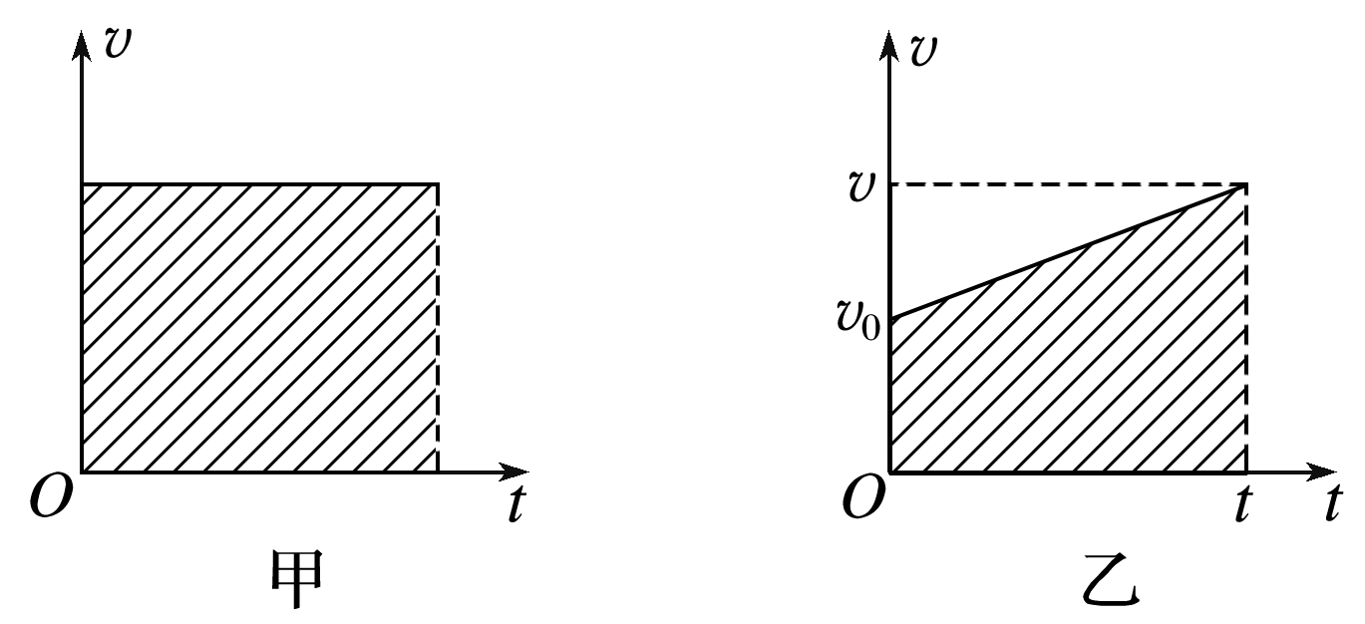
一、匀变速直线运动的位移
1．利用v－t图像求位移
v－t图像与时间轴所围的________表示位移，如图所示，在图乙中，匀变速直线运动位移x＝(v₀＋v)t.
2．匀变速直线运动位移与时间的关系式：x＝v₀t＋at²，当初速度为0时，x＝at².
二、速度与位移的关系
1．公式：v²－v₀²＝_______.
2．推导：由速度时间关系式v＝_______ ___，位移时间关系式x＝____ ______，得v²－v₀²＝__________，
即学即用
1．判断下列说法的正误．
(1)在v－t图像中，图线与时间轴所包围的“面积”与物体的位移相等．( )
(2)位移公式x＝v₀t＋at²仅适用于匀加速直线运动，而v²－v₀²＝2ax适用于任意运动．( )
(3)初速度越大，时间越长，做匀变速直线运动的物体的位移一定越大．( )
(4)因为v²－v₀²＝2ax，v²＝v₀²＋2ax，所以物体的末速度v一定大于初速度v₀.( )
2．汽车沿平直公路做匀加速运动，初速度为10 m/s，加速度为2 m/s²,5 s末汽车的速度为________，5 s内汽车的位移为________，在汽车速度从10 m/s达到30 m/s的过程中，汽车的位移为________．
[课堂导思]
一、匀变速直线运动的位移
INCLUDEPICTURE "\\\\杨营\\g\\2020\\同步\\物理\\人教必修第一册（新教材）\\全书完整的Word版文档\\左括.tif" \* MERGEFORMATINET INCLUDEPICTURE "../../DELL/Desktop/左括.tif" \* MERGEFORMAT INCLUDEPICTURE "../../DELL/Desktop/高一物理网课材料/第二章%203%20匀变速直线运动的位移与时间的关系/左括.tif" \* MERGEFORMAT INCLUDEPICTURE "../../DELL/Desktop/（打印上传）9.1-9.13高一物理网课学案、PPT作业/第二周/上传/第二章%203%20匀变速直线运动的位移与时间的关系/左括.tif" \* MERGEFORMAT INCLUDEPICTURE "左括.tif" \* MERGEFORMAT INCLUDEPICTURE "左括.tif" \* MERGEFORMAT INCLUDEPICTURE "21级高一网课/导学案/新建文件夹/左括.tif" \* MERGEFORMAT INCLUDEPICTURE "21级高一网课/导学案/新建文件夹/左括.tif" \* MERGEFORMAT INCLUDEPICTURE "21级高一网课/导学案/新建文件夹/左括.tif" \* MERGEFORMAT INCLUDEPICTURE "21级高一网课/导学案/新建文件夹/左括.tif" \* MERGEFORMAT INCLUDEPICTURE "21级高一网课/导学案/新建文件夹/左括.tif" \* MERGEFORMAT INCLUDEPICTURE "21级高一网课/导学案/高一物理第4周导学案/左括.tif" \* MERGEFORMAT 导学探究 INCLUDEPICTURE "\\\\杨营\\g\\2020\\同步\\物理\\人教必修第一册（新教材）\\全书完整的Word版文档\\右括.tif" \* MERGEFORMATINET INCLUDEPICTURE "../../DELL/Desktop/右括.tif" \* MERGEFORMAT INCLUDEPICTURE "../../DELL/Desktop/高一物理网课材料/第二章%203%20匀变速直线运动的位移与时间的关系/右括.tif" \* MERGEFORMAT INCLUDEPICTURE "../../DELL/Desktop/（打印上传）9.1-9.13高一物理网课学案、PPT作业/第二周/上传/第二章%203%20匀变速直线运动的位移与时间的关系/右括.tif" \* MERGEFORMAT INCLUDEPICTURE "右括.tif" \* MERGEFORMAT INCLUDEPICTURE "右括.tif" \* MERGEFORMAT INCLUDEPICTURE "21级高一网课/导学案/新建文件夹/右括.tif" \* MERGEFORMAT INCLUDEPICTURE "21级高一网课/导学案/新建文件夹/右括.tif" \* MERGEFORMAT INCLUDEPICTURE "21级高一网课/导学案/新建文件夹/右括.tif" \* MERGEFORMAT INCLUDEPICTURE "21级高一网课/导学案/新建文件夹/右括.tif" \* MERGEFORMAT INCLUDEPICTURE "21级高一网课/导学案/新建文件夹/右括.tif" \* MERGEFORMAT INCLUDEPICTURE "21级高一网课/导学案/高一物理第4周导学案/右括.tif" \* MERGEFORMAT 阅读教材43页“拓展学习”栏目，体会微元法的基本思想．
如图所示，某质点做匀变速直线运动，已知初速度为v₀，在t时刻的速度为v，加速度为a，利用位移大小等于v－t图线下面梯形的面积推导匀变速直线运动的位移与时间关系．
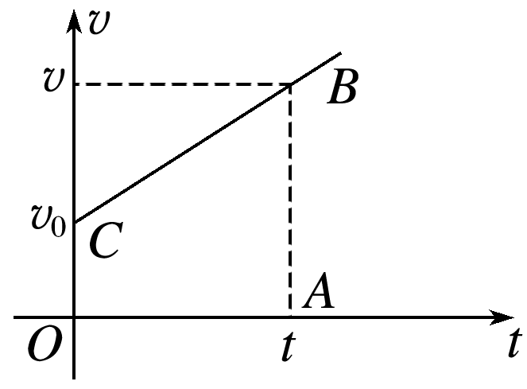

INCLUDEPICTURE "\\\\杨营\\g\\2020\\同步\\物理\\人教必修第一册（新教材）\\全书完整的Word版文档\\左括.tif" \* MERGEFORMATINET INCLUDEPICTURE "../../DELL/Desktop/左括.tif" \* MERGEFORMAT INCLUDEPICTURE "../../DELL/Desktop/高一物理网课材料/第二章%203%20匀变速直线运动的位移与时间的关系/左括.tif" \* MERGEFORMAT INCLUDEPICTURE "../../DELL/Desktop/（打印上传）9.1-9.13高一物理网课学案、PPT作业/第二周/上传/第二章%203%20匀变速直线运动的位移与时间的关系/左括.tif" \* MERGEFORMAT INCLUDEPICTURE "左括.tif" \* MERGEFORMAT INCLUDEPICTURE "左括.tif" \* MERGEFORMAT INCLUDEPICTURE "21级高一网课/导学案/新建文件夹/左括.tif" \* MERGEFORMAT INCLUDEPICTURE "21级高一网课/导学案/新建文件夹/左括.tif" \* MERGEFORMAT INCLUDEPICTURE "21级高一网课/导学案/新建文件夹/左括.tif" \* MERGEFORMAT INCLUDEPICTURE "21级高一网课/导学案/新建文件夹/左括.tif" \* MERGEFORMAT INCLUDEPICTURE "21级高一网课/导学案/新建文件夹/左括.tif" \* MERGEFORMAT INCLUDEPICTURE "21级高一网课/导学案/高一物理第4周导学案/左括.tif" \* MERGEFORMAT 知识总结 INCLUDEPICTURE "\\\\杨营\\g\\2020\\同步\\物理\\人教必修第一册（新教材）\\全书完整的Word版文档\\右括.tif" \* MERGEFORMATINET INCLUDEPICTURE "../../DELL/Desktop/右括.tif" \* MERGEFORMAT INCLUDEPICTURE "../../DELL/Desktop/高一物理网课材料/第二章%203%20匀变速直线运动的位移与时间的关系/右括.tif" \* MERGEFORMAT INCLUDEPICTURE "../../DELL/Desktop/（打印上传）9.1-9.13高一物理网课学案、PPT作业/第二周/上传/第二章%203%20匀变速直线运动的位移与时间的关系/右括.tif" \* MERGEFORMAT INCLUDEPICTURE "右括.tif" \* MERGEFORMAT INCLUDEPICTURE "右括.tif" \* MERGEFORMAT INCLUDEPICTURE "21级高一网课/导学案/新建文件夹/右括.tif" \* MERGEFORMAT INCLUDEPICTURE "21级高一网课/导学案/新建文件夹/右括.tif" \* MERGEFORMAT INCLUDEPICTURE "21级高一网课/导学案/新建文件夹/右括.tif" \* MERGEFORMAT INCLUDEPICTURE "21级高一网课/导学案/新建文件夹/右括.tif" \* MERGEFORMAT INCLUDEPICTURE "21级高一网课/导学案/新建文件夹/右括.tif" \* MERGEFORMAT INCLUDEPICTURE "21级高一网课/导学案/高一物理第4周导学案/右括.tif" \* MERGEFORMAT
1．在v－t图像中，面积意义：_______________________________________________________
2．位移公式x＝v₀t＋at²只适用范围________________________________________________
3．公式的矢量性：_________________________________________________________________
4．当v₀＝0时，运动特点：__________________________________________________________
例1：一物体做匀减速直线运动，初速度大小为v₀＝5 m/s，加速度大小为0.5 m/s²，求：
(1)物体在3 s内的位移大小；
(2)物体在第3 s内的位移大小．

INCLUDEPICTURE "../../DELL/Desktop/左括.tif" \* MERGEFORMAT INCLUDEPICTURE "../../DELL/Desktop/高一物理网课材料/第二章%203%20匀变速直线运动的位移与时间的关系/左括.tif" \* MERGEFORMAT INCLUDEPICTURE "../../DELL/Desktop/（打印上传）9.1-9.13高一物理网课学案、PPT作业/第二周/上传/第二章%203%20匀变速直线运动的位移与时间的关系/左括.tif" \* MERGEFORMAT INCLUDEPICTURE "左括.tif" \* MERGEFORMAT INCLUDEPICTURE "左括.tif" \* MERGEFORMAT INCLUDEPICTURE "21级高一网课/导学案/新建文件夹/左括.tif" \* MERGEFORMAT INCLUDEPICTURE "21级高一网课/导学案/新建文件夹/左括.tif" \* MERGEFORMAT INCLUDEPICTURE "21级高一网课/导学案/新建文件夹/左括.tif" \* MERGEFORMAT INCLUDEPICTURE "21级高一网课/导学案/新建文件夹/左括.tif" \* MERGEFORMAT INCLUDEPICTURE "21级高一网课/导学案/新建文件夹/左括.tif" \* MERGEFORMAT INCLUDEPICTURE "21级高一网课/导学案/高一物理第4周导学案/左括.tif" \* MERGEFORMAT 方法总结 INCLUDEPICTURE "../../DELL/Desktop/右括.tif" \* MERGEFORMAT INCLUDEPICTURE "../../DELL/Desktop/高一物理网课材料/第二章%203%20匀变速直线运动的位移与时间的关系/右括.tif" \* MERGEFORMAT INCLUDEPICTURE "../../DELL/Desktop/（打印上传）9.1-9.13高一物理网课学案、PPT作业/第二周/上传/第二章%203%20匀变速直线运动的位移与时间的关系/右括.tif" \* MERGEFORMAT INCLUDEPICTURE "右括.tif" \* MERGEFORMAT INCLUDEPICTURE "右括.tif" \* MERGEFORMAT INCLUDEPICTURE "21级高一网课/导学案/新建文件夹/右括.tif" \* MERGEFORMAT INCLUDEPICTURE "21级高一网课/导学案/新建文件夹/右括.tif" \* MERGEFORMAT INCLUDEPICTURE "21级高一网课/导学案/新建文件夹/右括.tif" \* MERGEFORMAT INCLUDEPICTURE "21级高一网课/导学案/新建文件夹/右括.tif" \* MERGEFORMAT INCLUDEPICTURE "21级高一网课/导学案/新建文件夹/右括.tif" \* MERGEFORMAT INCLUDEPICTURE "21级高一网课/导学案/高一物理第4周导学案/右括.tif" \* MERGEFORMAT
位移—时间关系式的应用步骤:

________________________________________________________________________________

________________________________________________________________________________

针对训练1：一个物体从静止开始做匀加速直线运动，第1秒内的位移为2 m，则下列说法正确的是( )
A．物体运动的加速度为2 m/s²
B．物体第2秒内的位移为4 m
C．物体在第3秒内的平均速度为8 m/s
D．物体从静止开始通过32 m的位移需要4 s的时间
二、匀变速直线运动速度与位移的关系
INCLUDEPICTURE "\\\\杨营\\g\\2020\\同步\\物理\\人教必修第一册（新教材）\\全书完整的Word版文档\\左括.TIF" \* MERGEFORMATINET INCLUDEPICTURE "../../DELL/Desktop/左括.TIF" \* MERGEFORMAT INCLUDEPICTURE "../../DELL/Desktop/高一物理网课材料/第二章%203%20匀变速直线运动的位移与时间的关系/左括.TIF" \* MERGEFORMAT INCLUDEPICTURE "../../DELL/Desktop/（打印上传）9.1-9.13高一物理网课学案、PPT作业/第二周/上传/第二章%203%20匀变速直线运动的位移与时间的关系/左括.TIF" \* MERGEFORMAT INCLUDEPICTURE "左括.TIF" \* MERGEFORMAT INCLUDEPICTURE "左括.TIF" \* MERGEFORMAT INCLUDEPICTURE "21级高一网课/导学案/新建文件夹/左括.TIF" \* MERGEFORMAT INCLUDEPICTURE "21级高一网课/导学案/新建文件夹/左括.TIF" \* MERGEFORMAT INCLUDEPICTURE "21级高一网课/导学案/新建文件夹/左括.TIF" \* MERGEFORMAT INCLUDEPICTURE "21级高一网课/导学案/新建文件夹/左括.TIF" \* MERGEFORMAT INCLUDEPICTURE "21级高一网课/导学案/新建文件夹/左括.TIF" \* MERGEFORMAT INCLUDEPICTURE "21级高一网课/导学案/高一物理第4周导学案/左括.TIF" \* MERGEFORMAT 导学探究 INCLUDEPICTURE "\\\\杨营\\g\\2020\\同步\\物理\\人教必修第一册（新教材）\\全书完整的Word版文档\\右括.TIF" \* MERGEFORMATINET INCLUDEPICTURE "../../DELL/Desktop/右括.TIF" \* MERGEFORMAT INCLUDEPICTURE "../../DELL/Desktop/高一物理网课材料/第二章%203%20匀变速直线运动的位移与时间的关系/右括.TIF" \* MERGEFORMAT INCLUDEPICTURE "../../DELL/Desktop/（打印上传）9.1-9.13高一物理网课学案、PPT作业/第二周/上传/第二章%203%20匀变速直线运动的位移与时间的关系/右括.TIF" \* MERGEFORMAT INCLUDEPICTURE "右括.TIF" \* MERGEFORMAT INCLUDEPICTURE "右括.TIF" \* MERGEFORMAT INCLUDEPICTURE "21级高一网课/导学案/新建文件夹/右括.TIF" \* MERGEFORMAT INCLUDEPICTURE "21级高一网课/导学案/新建文件夹/右括.TIF" \* MERGEFORMAT INCLUDEPICTURE "21级高一网课/导学案/新建文件夹/右括.TIF" \* MERGEFORMAT INCLUDEPICTURE "21级高一网课/导学案/新建文件夹/右括.TIF" \* MERGEFORMAT INCLUDEPICTURE "21级高一网课/导学案/新建文件夹/右括.TIF" \* MERGEFORMAT INCLUDEPICTURE "21级高一网课/导学案/高一物理第4周导学案/右括.TIF" \* MERGEFORMAT 如果你是机场跑道设计师，若已知飞机的加速度为a，起飞速度为v，则跑道的长度至少为多长？如何求解？

INCLUDEPICTURE "\\\\杨营\\g\\2020\\同步\\物理\\人教必修第一册（新教材）\\全书完整的Word版文档\\左括.TIF" \* MERGEFORMATINET INCLUDEPICTURE "../../DELL/Desktop/左括.TIF" \* MERGEFORMAT INCLUDEPICTURE "../../DELL/Desktop/高一物理网课材料/第二章%203%20匀变速直线运动的位移与时间的关系/左括.TIF" \* MERGEFORMAT INCLUDEPICTURE "../../DELL/Desktop/（打印上传）9.1-9.13高一物理网课学案、PPT作业/第二周/上传/第二章%203%20匀变速直线运动的位移与时间的关系/左括.TIF" \* MERGEFORMAT INCLUDEPICTURE "左括.TIF" \* MERGEFORMAT INCLUDEPICTURE "左括.TIF" \* MERGEFORMAT INCLUDEPICTURE "21级高一网课/导学案/新建文件夹/左括.TIF" \* MERGEFORMAT INCLUDEPICTURE "21级高一网课/导学案/新建文件夹/左括.TIF" \* MERGEFORMAT INCLUDEPICTURE "21级高一网课/导学案/新建文件夹/左括.TIF" \* MERGEFORMAT INCLUDEPICTURE "21级高一网课/导学案/新建文件夹/左括.TIF" \* MERGEFORMAT INCLUDEPICTURE "21级高一网课/导学案/新建文件夹/左括.TIF" \* MERGEFORMAT INCLUDEPICTURE "21级高一网课/导学案/高一物理第4周导学案/左括.TIF" \* MERGEFORMAT 知识总结 INCLUDEPICTURE "\\\\杨营\\g\\2020\\同步\\物理\\人教必修第一册（新教材）\\全书完整的Word版文档\\右括.TIF" \* MERGEFORMATINET INCLUDEPICTURE "../../DELL/Desktop/右括.TIF" \* MERGEFORMAT INCLUDEPICTURE "../../DELL/Desktop/高一物理网课材料/第二章%203%20匀变速直线运动的位移与时间的关系/右括.TIF" \* MERGEFORMAT INCLUDEPICTURE "../../DELL/Desktop/（打印上传）9.1-9.13高一物理网课学案、PPT作业/第二周/上传/第二章%203%20匀变速直线运动的位移与时间的关系/右括.TIF" \* MERGEFORMAT INCLUDEPICTURE "右括.TIF" \* MERGEFORMAT INCLUDEPICTURE "右括.TIF" \* MERGEFORMAT INCLUDEPICTURE "21级高一网课/导学案/新建文件夹/右括.TIF" \* MERGEFORMAT INCLUDEPICTURE "21级高一网课/导学案/新建文件夹/右括.TIF" \* MERGEFORMAT INCLUDEPICTURE "21级高一网课/导学案/新建文件夹/右括.TIF" \* MERGEFORMAT INCLUDEPICTURE "21级高一网课/导学案/新建文件夹/右括.TIF" \* MERGEFORMAT INCLUDEPICTURE "21级高一网课/导学案/新建文件夹/右括.TIF" \* MERGEFORMAT INCLUDEPICTURE "21级高一网课/导学案/高一物理第4周导学案/右括.TIF" \* MERGEFORMAT
对速度与位移的关系v²－v₀²＝2ax的理解
1．适用范围：_____________________________________________________________________
2．矢量性：_______________________________________________________________________
注意事项：
3．公式的特点：___________________________________________________________________
例2：长100 m的列车通过长1 000 m的隧道时做匀加速直线运动，列车刚进隧道时的速度是10 m/s，完全出隧道时的速度是12 m/s，求：
(1)列车过隧道时的加速度的大小；
(2)列车通过隧道所用的时间．

针对训练2：在交通事故分析中，刹车线的长度是事故责任认定的重要依据，刹车线是汽车刹车后，停止转动的轮胎在地面上滑动时留下的痕迹．在某次交通事故中，汽车刹车线的长度是10 m，假设汽车刹车时的加速度大小为5 m/s²，则汽车开始刹车时的速度为( )
A．5 m/s B．10 m/s C．15 m/s D．20 m/s
三、刹车问题分析
例3：一辆汽车正在平直的公路上以72 km/h的速度行驶，司机看见红色信号灯后便立即踩下制动器，此后，汽车开始做匀减速直线运动．设汽车减速过程的加速度大小为5 m/s²，求：
(1)开始制动后，前2 s内汽车行驶的距离；
(2)开始制动后，前5 s内汽车行驶的距离．

INCLUDEPICTURE "../../DELL/Desktop/左括.tif" \* MERGEFORMAT INCLUDEPICTURE "../../DELL/Desktop/高一物理网课材料/第二章%203%20匀变速直线运动的位移与时间的关系/左括.tif" \* MERGEFORMAT INCLUDEPICTURE "../../DELL/Desktop/（打印上传）9.1-9.13高一物理网课学案、PPT作业/第二周/上传/第二章%203%20匀变速直线运动的位移与时间的关系/左括.tif" \* MERGEFORMAT INCLUDEPICTURE "左括.tif" \* MERGEFORMAT INCLUDEPICTURE "左括.tif" \* MERGEFORMAT INCLUDEPICTURE "21级高一网课/导学案/新建文件夹/左括.tif" \* MERGEFORMAT INCLUDEPICTURE "21级高一网课/导学案/新建文件夹/左括.tif" \* MERGEFORMAT INCLUDEPICTURE "21级高一网课/导学案/新建文件夹/左括.tif" \* MERGEFORMAT INCLUDEPICTURE "21级高一网课/导学案/新建文件夹/左括.tif" \* MERGEFORMAT INCLUDEPICTURE "21级高一网课/导学案/新建文件夹/左括.tif" \* MERGEFORMAT INCLUDEPICTURE "21级高一网课/导学案/高一物理第4周导学案/左括.tif" \* MERGEFORMAT 方法总结 INCLUDEPICTURE "../../DELL/Desktop/右括.tif" \* MERGEFORMAT INCLUDEPICTURE "../../DELL/Desktop/高一物理网课材料/第二章%203%20匀变速直线运动的位移与时间的关系/右括.tif" \* MERGEFORMAT INCLUDEPICTURE "../../DELL/Desktop/（打印上传）9.1-9.13高一物理网课学案、PPT作业/第二周/上传/第二章%203%20匀变速直线运动的位移与时间的关系/右括.tif" \* MERGEFORMAT INCLUDEPICTURE "右括.tif" \* MERGEFORMAT INCLUDEPICTURE "右括.tif" \* MERGEFORMAT INCLUDEPICTURE "21级高一网课/导学案/新建文件夹/右括.tif" \* MERGEFORMAT INCLUDEPICTURE "21级高一网课/导学案/新建文件夹/右括.tif" \* MERGEFORMAT INCLUDEPICTURE "21级高一网课/导学案/新建文件夹/右括.tif" \* MERGEFORMAT INCLUDEPICTURE "21级高一网课/导学案/新建文件夹/右括.tif" \* MERGEFORMAT INCLUDEPICTURE "21级高一网课/导学案/新建文件夹/右括.tif" \* MERGEFORMAT INCLUDEPICTURE "21级高一网课/导学案/高一物理第4周导学案/右括.tif" \* MERGEFORMAT
刹车类问题的处理思路：

________________________________________________________________________________

________________________________________________________________________________
四、逆向思维法
例4：飞机着陆后以6 m/s²的加速度做匀减速直线运动直至静止．其着陆速度为60 m/s，求：
(1)飞机着陆过程中滑行的距离；
(2)在此过程中，飞机后4 s滑行的位移大小．

INCLUDEPICTURE "../../DELL/Desktop/左括.tif" \* MERGEFORMAT INCLUDEPICTURE "../../DELL/Desktop/高一物理网课材料/第二章%203%20匀变速直线运动的位移与时间的关系/左括.tif" \* MERGEFORMAT INCLUDEPICTURE "../../DELL/Desktop/（打印上传）9.1-9.13高一物理网课学案、PPT作业/第二周/上传/第二章%203%20匀变速直线运动的位移与时间的关系/左括.tif" \* MERGEFORMAT INCLUDEPICTURE "左括.tif" \* MERGEFORMAT INCLUDEPICTURE "左括.tif" \* MERGEFORMAT INCLUDEPICTURE "21级高一网课/导学案/新建文件夹/左括.tif" \* MERGEFORMAT INCLUDEPICTURE "21级高一网课/导学案/新建文件夹/左括.tif" \* MERGEFORMAT INCLUDEPICTURE "21级高一网课/导学案/新建文件夹/左括.tif" \* MERGEFORMAT INCLUDEPICTURE "21级高一网课/导学案/新建文件夹/左括.tif" \* MERGEFORMAT INCLUDEPICTURE "21级高一网课/导学案/新建文件夹/左括.tif" \* MERGEFORMAT INCLUDEPICTURE "21级高一网课/导学案/高一物理第4周导学案/左括.tif" \* MERGEFORMAT 方法总结 INCLUDEPICTURE "../../DELL/Desktop/右括.tif" \* MERGEFORMAT INCLUDEPICTURE "../../DELL/Desktop/高一物理网课材料/第二章%203%20匀变速直线运动的位移与时间的关系/右括.tif" \* MERGEFORMAT INCLUDEPICTURE "../../DELL/Desktop/（打印上传）9.1-9.13高一物理网课学案、PPT作业/第二周/上传/第二章%203%20匀变速直线运动的位移与时间的关系/右括.tif" \* MERGEFORMAT INCLUDEPICTURE "右括.tif" \* MERGEFORMAT INCLUDEPICTURE "右括.tif" \* MERGEFORMAT INCLUDEPICTURE "21级高一网课/导学案/新建文件夹/右括.tif" \* MERGEFORMAT INCLUDEPICTURE "21级高一网课/导学案/新建文件夹/右括.tif" \* MERGEFORMAT INCLUDEPICTURE "21级高一网课/导学案/新建文件夹/右括.tif" \* MERGEFORMAT INCLUDEPICTURE "21级高一网课/导学案/新建文件夹/右括.tif" \* MERGEFORMAT INCLUDEPICTURE "21级高一网课/导学案/新建文件夹/右括.tif" \* MERGEFORMAT INCLUDEPICTURE "21级高一网课/导学案/高一物理第4周导学案/右括.tif" \* MERGEFORMAT
总结逆向思维法求解运动问题：

________________________________________________________________________________

________________________________________________________________________________

[随堂练习]
1．质点做直线运动的位移x与时间t的关系为x＝5t＋2t²(各物理量均采用国际单位制单位)，则该质点( )
A．加速度为2 m/s² B．前2 s内位移为18 m
C．第2 s内的位移是18 m D．第2 s内的平均速度是9 m/s
2．如图3所示，一辆以8 m/s的速度沿直线行驶的汽车突然以1 m/s²的加速度加速行驶，则汽车加速行驶了18 m时的速度为( )
INCLUDEPICTURE "\\\\杨营\\g\\2020\\同步\\物理\\人教必修第一册（新教材）\\全书完整的Word版文档\\2-37.TIF" \* MERGEFORMATINET INCLUDEPICTURE "../../DELL/Desktop/2-37.TIF" \* MERGEFORMAT INCLUDEPICTURE "../../DELL/Desktop/高一物理网课材料/第二章%203%20匀变速直线运动的位移与时间的关系/2-37.TIF" \* MERGEFORMAT INCLUDEPICTURE "../../DELL/Desktop/（打印上传）9.1-9.13高一物理网课学案、PPT作业/第二周/上传/第二章%203%20匀变速直线运动的位移与时间的关系/2-37.TIF" \* MERGEFORMAT INCLUDEPICTURE "2-37.TIF" \* MERGEFORMAT INCLUDEPICTURE "2-37.TIF" \* MERGEFORMAT INCLUDEPICTURE "21级高一网课/导学案/新建文件夹/2-37.TIF" \* MERGEFORMAT INCLUDEPICTURE "21级高一网课/导学案/新建文件夹/2-37.TIF" \* MERGEFORMAT INCLUDEPICTURE "21级高一网课/导学案/新建文件夹/2-37.TIF" \* MERGEFORMAT INCLUDEPICTURE "21级高一网课/导学案/新建文件夹/2-37.TIF" \* MERGEFORMAT INCLUDEPICTURE "21级高一网课/导学案/新建文件夹/2-37.TIF" \* MERGEFORMAT INCLUDEPICTURE "21级高一网课/导学案/高一物理第4周导学案/2-37.TIF" \* MERGEFORMAT 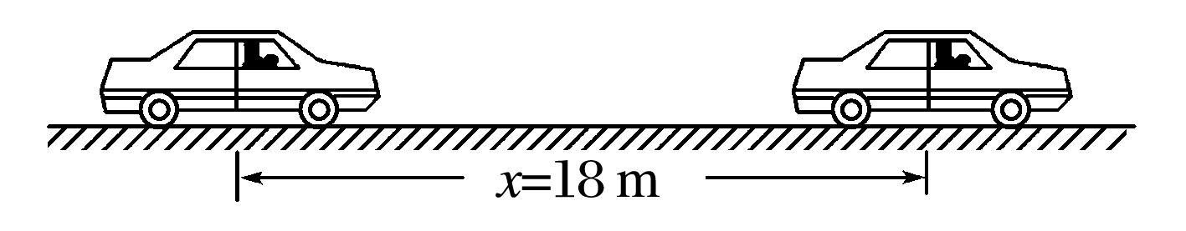
图3
A．8 m/s B．12 m/s C．10 m/s D．14 m/s
3．一个做匀加速直线运动的物体，初速度v₀＝2.0 m/s，它在第3 s内通过的位移是4.5 m，则它的加速度为( )
A．0.5 m/s² B．1.0 m/s²
C．1.5 m/s² D．2.0 m/s²
4．做匀加速直线运动的物体，速度从v增加到3v时经过的位移是x，则它的速度从3v增加到5v时经过的位移是( )
A.x B.x C．x D．2x
5．汽车在平直公路上以10 m/s的速度做匀速直线运动，发现前面有情况而刹车，获得的加速度大小是2 m/s²，求：
(1)汽车经3 s时速度的大小；
(2)汽车经6 s时速度的大小；
(3)从刹车开始经过8 s，汽车通过的距离．

[课后作业] 完成课后作业《2.3 匀变速直线运动的位移与时间的关系》
（建议作业时间为30分钟）
[课后感悟]____________________________________________________________________

________________________________________________________________________________

2.3 匀变速直线运动的位移度与时间的关系
班级：____________姓名：___________学号：____________分数：_____________
[基础练习]
1．关于匀变速直线运动，下列说法正确的是( )
A．位移与时间的二次方成正比 B．位移总是随着时间的增大而增大
C．加速度、速度、位移三者方向一致 D．加速度、速度、位移的方向并不一定都相同
2．一质点由静止开始做匀加速直线运动，在第10 s内的位移为19 m，则其加速度大小为( )
A．1.9 m/s² B．2.0 m/s² C．9.5 m/s² D．3.0 m/s²
3．一列火车由静止开始做匀加速直线运动，一人站在第一节车厢前端的旁边观测，第一节车厢通过他历时2 s，整列车厢通过他历时6 s，则这列火车的车厢有( )
A．3节 B．6节 C．9节 D．12节
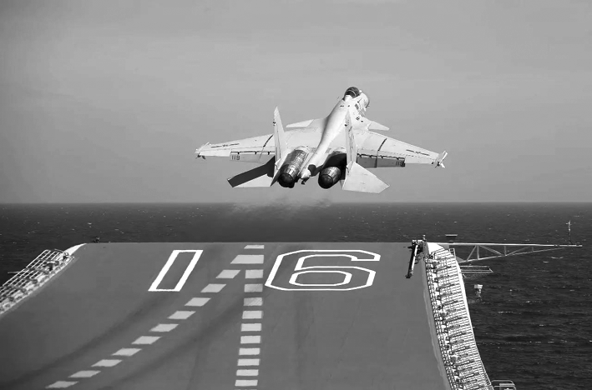
4.如图所示，航空母舰上有帮助飞机起飞的弹射系统，已知某战机在跑道上加速时产生的加速度为4.5 m/s²，战斗机滑行100 m时起飞，起飞速度为50 m/s，则航空母舰静止时弹射系统必须使战机具有的初速度为( )
A．10 m/s B．20 m/s C．30 m/s D．40 m/s
5．两个小车在水平面上做加速度相同的匀减速直线运动，若它们的初速度之比为1∶2，它们运动的最大位移之比为( )
A．1∶2 B．1∶4 C．4∶1 D．2∶1
6．在全国铁路第六次大提速后，列车的最高时速可达250 km/h，若某列车正以216 km/h的速度匀速行驶，在列车头经过路标A时，司机突然接到报告要求紧急刹车，因前方900 m处出现特殊情况，为避免危险发生，列车至少应以多大加速度刹车？( )
A．1 m/s² B．1.5 m/s² C．2 m/s² D．2.4 m/s²
[能力练习]
7．某人骑自行车以5 m/s的初速度匀减速骑上一个长为30 m的斜坡，加速度大小是0.4 m/s².则( )
A．他不能到达坡顶 B．他到达坡顶需用10 s时间
C．他到达坡顶需用15 s时间 D．他到达坡中点时的速度为1 m/s
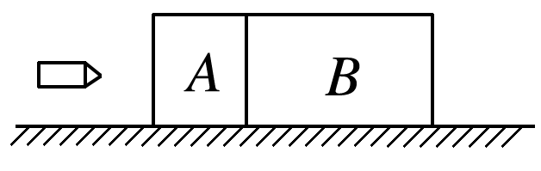
8．如图所示，木块A、B并排且固定在水平桌面上，A的长度是L，B的长度是2L，一颗子弹沿水平方向以速度v₁射入A，以速度v₂穿出B，子弹可视为质点，其运动可视为匀变速直线运动，则子弹穿出A时的速度为( )
A. B. C. D.v₁
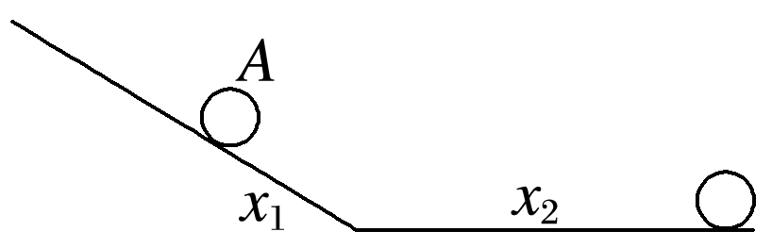
9．如图所示，物体A在斜面上由静止匀加速滑下x₁后，又匀减速地在水平面上滑过x₂后停下，测得x₂＝2x₁，物体经过斜面和水平面交接处时速度大小不变，则物体在斜面上的加速度a₁与在水平面上的加速度a₂的大小关系为( )
A．a₁＝a₂ B．a₁＝2a₂
C．a₁＝a₂ D．a₁＝4a₂
10．一物体以初速度v₀做匀减速直线运动，第1 s内通过的位移为x₁＝3 m，第2 s内通过的位移为x₂＝2 m，又经过位移x₃物体的速度减小为0，求：
(1)物体的初速度v₀ ；
(2)物体的加速度a；
(3)物体的位移x₃；
(4)位移x₃内的平均速度.

11．汽车以v₀＝10 m/s的速度在平直公路上匀速运动，刹车后经过2 s速度变为6 m/s，若将刹车过程视为匀减速直线运动，求：
(1)从开始刹车起，汽车在6 s内发生的位移大小；
(2)汽车静止前2 s内通过的位移大小．

12．一列以60 m/s的速度匀速行驶的火车，由于遇到突发事故而关闭发动机做匀减速直线运动，从关闭发动机开始到速度减为20 m/s时共前进3 200 m．求：
(1)火车减速时加速度的大小；
(2)火车继续减速到停止还要走多远的距离？

13．在高速公路上，有时会发生“追尾”事故——后面的汽车撞上前面的汽车．某段平直高速公路的最高车速限制为108 km/h.设某人驾车正以最高时速沿该高速公路匀速行驶，该车刹车时产生的加速度大小为5 m/s²，该人的反应时间(从意识到应该停车到操作刹车的时间)为0.5 s．计算行驶时的安全车距至少为多少？

